**Agneau de Dieu**

Messe du dimanche 10 avril 2016

Cathédral de Saint Joseph, Hanoï

Agneau de Dieu, qui enlève le péché du monde. Agneau de Dieu ! Prends pitié de nous ! (bis) 3.Donne nous la paix !

**Communion**

1. Ô prends mon âme, prends la Seigneur. Et que ta flamme brûle en mon cœur.

Que tout mon être, vibre pour toi, sois seul mon maître, ô divin roi.

**Source de vie, de paix, d’amour. Vers Toi je crie, la nuit, le jour. Guide mon âme, sois mon soutien, remplis ma vie, Toi mon seul bien.**

2. Du mal perfide, ô garde moi, sois seul mon guide, chef de ma foi. Quand la nuit voile, tout à mes yeux, sois mon étoile, brille des cieux.

3. Voici l’aurore, d’un jour nouveau. Le ciel se dore, de feux plus beaux. Jésus s’apprête, pourquoi gémir. Levons nos têtes, Il va venir.

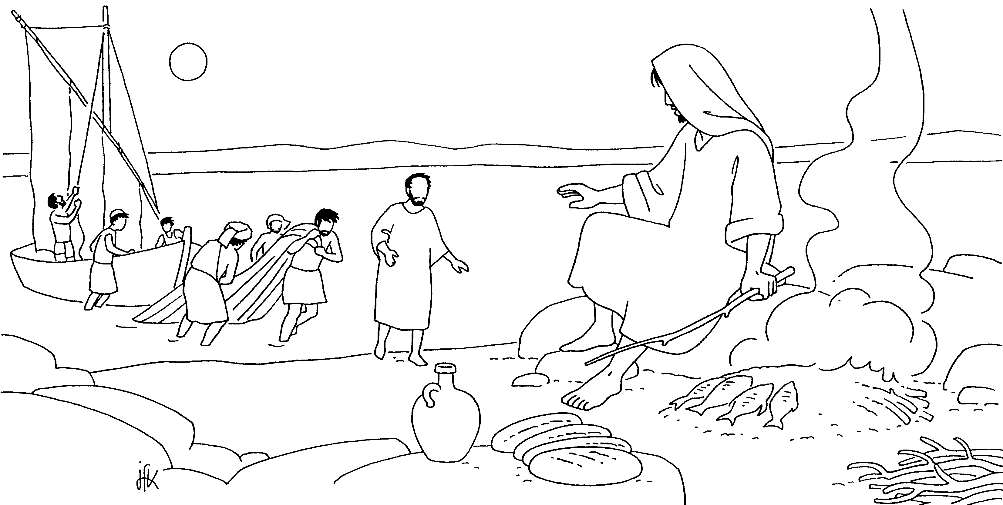

**Chant d’envoi**

**Nous te saluons, ô toi Notre Dame,**

**Marie Vierge Sainte que drape le soleil,**

**Couronnée d’étoiles, la lune sous tes pas.**

**En toi nous est donnée l’aurore du Salut.**

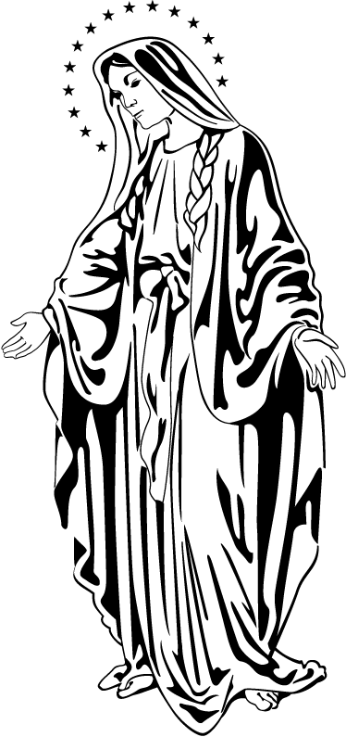1. Marie, Eve nouvelle et joie de ton Seigneur,

Tu as donné naissance à Jésus le sauveur

Par toi, nous sont ouvertes les portes du jardin,

Guide-nous en chemin, Etoile du matin.

2. Tu es restée fidèle, mère au pied de la croix,

Soutiens notre espérance et garde notre foi.

Du côté de ton Fils, tu as puisé pour nous

L’Eau et le Sang versés qui sauvent du péché.

*Bon dimanche !*

*www.paroissecatholiquehanoi.com*

**Chant d'entrée**

**Tournez les yeux vers le Seigneur,** 2. Dieu regarde ceux qu’il aime,

**et rayonnez de joie.** Il écoute leur voix.

**Chantez son nom, de tout votre cœur,** il les console de leur peine

**il est votre sauveur, c’est lui votre Seigneur.** et il guide leur pas.

1. J’ai cherché le Seigneur, et il m’a écouté

Il m’a guéri de mes peurs, et sans fin je le louerai

**Kyrie**:

Jésus, berger, de toute humanité, tu es venu chercher ceux qui étaient perdus.

**Prends pitié de nous, fais nous revenir, fais nous revenir à toi !**

Jésus, berger de toute humanité, tu es venu guérir ceux qui étaient malades.

Jésus, berger, de toute humanité, tu es venu sauver ceux qui étaient pêcheurs.

**Gloria**

**Au plus haut du ciel la Gloire de Dieu**

**Sur toute la terre aux hommes la paix. (bis)**

1. Jusqu’aux cieux, ta splendeur est chantée par la bouche des tout-petits !

2. Qui donc est l’homme pour que tu penses à lui ?

Qui donc est l’homme pour que tu l’aimes ?

3. Tu l’établis sur les œuvres de tes mains, et tu as mis toute chose à ses pieds.

**1electure :Lecture du livre des Actes des Apôtres (5, 27b-32. 40b-41)**

En ces jours-là, les Apôtres comparaissaient devant le Conseil suprême. Le grand prêtre les interrogea : « Nous vous avions formellement interdit d’enseigner au nom de celui-là, et voilà que vous remplissez Jérusalem de votre enseignement. Vous voulez donc faire retomber sur nous le sang de cet homme ! » En réponse, Pierre et les Apôtres déclarèrent : « Il faut obéir à Dieu plutôt qu’aux hommes. Le Dieu de nos pères a ressuscité Jésus, que vous aviez exécuté en le suspendant au bois du sup- plice. C’est lui que Dieu, par sa main droite, a élevé, en faisant de lui le Prince et le Sauveur, pour accorder à Israël la conversion et le pardon des péchés. Quant à nous, nous sommes les témoins de tout cela, avec l’Esprit Saint, que Dieu a donné à ceux qui lui obéissent. » Après avoir fait fouetter les Apôtres, ils leur interdirent de parler au nom de Jésus, puis ils les relâchèrent. Quant à eux, quittant le Conseil suprême, ils repartaient tout joyeux d’avoir été jugés dignes de subir des humiliations pour le nom de Jésus.

– Parole du Seigneur.

**Psaume : Je t’exalte, Seigneur : tu m’as relevé.**



**2e lecture: Lecturede l’Apocalypse de saint Jean (5, 11-14)**

Moi, Jean, j’ai vu : et j’entendis la voix d’une multitude d’anges qui entouraient le Trône, les Vivants et les Anciens ; ils étaient des myriades de myriades, par milliers de milliers. Ils disaient d’une voix forte : « Il est digne, l’Agneau immolé, de recevoir puissance et richesse, sagesse et force, honneur, gloire et louange. »

Toute créature dans le ciel et sur la terre, sous la terre et sur la mer, et tous les êtres qui s’y trouvent, je les entendis proclamer : « À celui qui siège sur le Trône, et à l’Agneau, la louange et l’honneur, la gloire et la souveraineté pour les siècles des siècles. » Et les quatre Vivants disaient : « Amen ! » ; et les Anciens, se jetant devant le Trône, se prosternèrent.

**Acclamation de l’Évangile :**

Louange à Dieu, Très-Haut Seigneur, pour la beauté de ses exploits, par la musique et par nos voix, louange à lui, dans les hauteurs ! **Alléluia (x9)**

“Le Christ est ressuscité, le Créateur de l’univers, le Sauveur des hommes.”

**Alléluia(x9)!**

**Évangile de Jésus Christ selon Saint Luc (2, 41-52)**

En ce temps-là, Jésus se manifesta encore aux disciples sur le bord de la mer de Tibériade, et voici comment. Il y avait là, ensemble, Simon-Pierre, avec Thomas, appelé Didyme (c’est-à- dire Jumeau), Nathanaël, de Cana de Galilée, les fils de Zébédée, et deux autres de ses disciples. Simon-Pierre leur dit : « Je m’en vais à la pêche. » Ils lui répondent : « Nous aussi, nous allons avec toi. » Ils partirent et montèrent dans la barque ; or, cette nuit-là, ils ne prirent rien. Au lever du jour, Jésus se tenait sur le rivage, mais les disciples ne savaient pas que c’était lui. Jésus leur dit : « Les enfants, auriez- vous quelque chose à manger ? » Ils lui répondirent : « Non. » Il leur dit : « Jetez le filet à droite de la barque, et vous trouverez. » Ils jetèrent donc le filet, et cette fois ils n’arrivaient pas à le tirer, tellement il y avait de poissons. Alors, le disciple que Jésus aimait dit à Pierre : « C’est le Seigneur ! » Quand Simon-Pierre entendit que c’était le Seigneur, il passa un vêtement, car il n’avait rien sur lui, et il se jeta à l’eau. Les autres disciples arrivèrent en barque, traînant le filet plein de poissons ; la terre n’était qu’à une centaine de mètres. Une fois descendus à terre, ils aperçoivent, disposé là, un feu de braise avec du poisson posé dessus, et du pain. Jésus leur dit : « Apportez donc de ces poissons que vous venez de prendre. » Simon-Pierre remonta et tira jusqu’à terre le filet plein de gros poissons : il y en avait cent cinquante-trois. Et, malgré cette quantité, le filet ne s’était pas déchiré. Jésus leur dit alors : « Venez manger. » Aucun des disciples n’osait lui demander : « Qui es-tu ? » Ils savaient que c’était le Seigneur. Jésus s’approche ; il prend le pain et le leur donne ; et de même pour le poisson. C’était la troisième fois que Jésus ressuscité d’entre les morts se manifestait à ses disciples. Quand ils eurent mangé, Jésus dit à Simon-Pierre : « Simon, fils de Jean, m’aimes-tu vraiment, plus que ceux-ci ? » Il lui répond : « Oui, Seigneur ! Toi, tu le sais : je t’aime. » Jésus lui dit : « Sois le berger de mes agneaux. » Il lui dit une deuxième fois : « Simon, fils de Jean, m’aimes-tu vraiment ? » Il lui répond : « Oui, Seigneur ! Toi, tu le sais : je t’aime. » Jésus lui dit : « Sois le pasteur de mes brebis. » Il lui dit, pour la troisième fois : « Simon, fils de Jean, m’aimes-tu ? » Pierre fut peiné parce que, la troisième fois, Jésus lui demandait : « M’aimes-tu ? » Il lui répond : « Seigneur, toi, tu sais tout : tu sais bien que je t’aime. » Jésus lui dit : « Sois le berger de mes brebis. Amen, amen, je te le dis : quand tu étais jeune, tu mettais ta ceinture toi-même pour aller là où tu voulais ; quand tu seras vieux, tu étendras les mains, et c’est un autre qui te mettra ta ceinture, pour t’emmener là où tu ne voudrais pas aller. » Jésus disait cela pour signifier par quel genre de mort Pierre rendrait gloire à Dieu. Sur ces mots, il lui dit : « Suis-moi. »

**Credo**

**Prière universelle**

**Ô Seigneur en ce jour, écoute nos prières**

**Offertoire :** musique

**Sanctus :**

**Saint le Seigneur de l’univers ! Saint le très Hauts le Dieu de gloire ! Saint Jésus-Christ berger de paix ! L’Emmanuel de notre Histoire !**

Le ciel et la terre sont remplis de ta gloire. Hosanna au plus haut des cieux !

Béni soit celui qui vient au nom du Seigneur. Hosanna au plus haut des cieux !

**Notre Père***récité*